Kriterier för rekommendation av dammsugare, DSV5

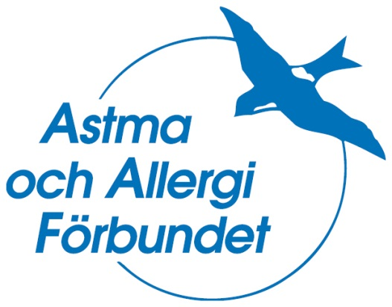

Bakgrund
Det finns både estetiska och hygieniska skäl att avlägsna damm inomhus. Damm, smuts och partiklar tillförs innemiljön ständigt från många olika källor och aktiviteter. Partiklar, ibland innehållande allergen, blir lätt luftburna och ju fler som ansamlas desto större risk för att dessa orsakar irritation och kan ge skadliga effekter på våra luftvägar.
Den i partikelavseende perfekta dammsugaren avlägsnar effektivt damm från underlaget utan att återföra något damm till lokalen och virvlar inte heller upp partiklar i luften under pågående dammsugning. Dammsugare, som är försedda med filter kan rena utblåsluften så att denna innehåller mindre antal partiklar än omgivningsluften. Härigenom minimeras risken att själva dammsugningen påverkar hälsotillståndet för personer med känsliga luftvägar, bland annat astmatiker.
Ju mindre damm som efterlämnas på golvytan desto mindre damm kan virvla upp när vi rör oss. Detta ställer krav på hög dammupptagningsförmåga. När dammet väl samlats upp vill vi inte att det sprids ut igen. Förutom ett bra filtersystem i en tät dammsugare är det således viktigt att damm inte läcker ut vid byte av påse och filter.

Dammupptagning och filtrering utgör tillsammans dammsugarens effektivitet. Parametrar som inverkar på effektiviteten är följande:

• Dammupptagningsförmåga
• Dammsugarsystemets täthet
• Avskiljningsgrad (filtrering)
• Byte/rengöring av påsar/filter

Ytterligare några parametrar som kan påverka konsumentens val har beaktats inför en rekommendation. Dessa är:
- Nickelavgivning från kontaktytor
- Hanterbarhet
- Konsumentkommunikation
- Ergonomi

Kriterier
För att underlätta för en köpare att välja den dammsugare som hen har största nytta av har Astma- och Allergiförbundets granskningsråd, i samarbete med sakkunniga medarbetare, utarbetat kriterier enligt följande huvudpunkter:

• Dammupptagningsförmåga
• Filtereffektivitet
• Hantering.

2.1 Allmänt
Dammsugaren skall uppfylla alla myndighetskrav samt vara godkänd ur elsäkerhetssynpunkt av ackrediterad myndighet. Alla befintliga godkännanden och testprotokoll skall bifogas ansökningen.
Dammsugaren samt dess kontaktytor får inte innehålla eller avge några skadliga ämnen som kan orsaka astma eller allergier.
Testprotokoll från SLG Prüf- und Zertifierungs GmbH i Tyskland (SLG) avseende dammupptagningsförmåga skall bifogas ansökningen. Testprotokoll från SLG eller Sveriges Provnings- och Forskningsinstitut (SP) avseende filtereffektivitet skall bifogas ansökningen.

2.2 Dammupptagningsförmåga
Dammupptagningsförmågan skall mätas enligt testmetod EN 60312-1. För rekommendation krävs upptagning:
- dpu_{c} ≥ 0,83 på matta (Class C på E-label) samt
- dpu_{c} ≥ 1,08 på hårt golv med springa (Class B på E-label).

2.3 Eleffektbehov

Kravet på Eleffektbehovet skall följa gällande EU regler.

2.4 Filtereffektivitet

Filtereffektiviteten skall mätas antingen enligt testmetod EN 60312-1 eller testmetod SP 2554. Fraktionsavskiljningsgraden för 0,3 – 0,5 µm skall vara ≥ 99,98 % av antalet partiklar.
Hela testprotokollet (med alla mätningar) ska bifogas ansökningshandlingarna.

2.5 Hantering
Inga kontaktytor får innehålla ämnen och substanser som kan orsaka allergier. Alla manöverorgan samt andra ytor som berörs skall testas med avseende på nickel. För rekommendation krävs att nickelavgivning från ytor på produkt som konsumenten kommer i kontakt med, ska vara högst 0,5 mikrogram per cm2 och vecka, i enlighet med gällande EU-förordning (Reach, EG-förordning 1907/2006)
Byte eller tömning av dammbehållare och filter anses utgöra en risk för exponering. Rensbara filter eller dylikt rekommenderas därför inte.
Dammsugarpåsar skall vara försedda med förslutning. En bedömning av enkelhet och säkerhet ur dammsynpunkt vid byte av dammbehållare och filter ingår i den granskning som föregår en rekommendation.

Rekommendation
En rekommendation kräver att:
- dammsugaren möter ovan angivna krav och kriterier,
- dammsugaren blivit bedömd av Astma- och Allergiförbundets Granskningsråd,
Astma- och Allergiförbundets logotype för rekommendation får enbart användas efter att avtal mellan parterna har upprättats och då i enlighet med det avtalet. I all marknadsföring, reklam, PR och dylikt där märkningen omnämns och/eller logotypen används ska det tydligt framgå vad dess innebörd är och alla eventuella övriga krav på information annan än logotyp enligt avtal tydligt framgår.

Hur görs en ansökan?
Information och ansökningsformulär erhålls digitalt via kontakt med ansvarig för rekommenderade produkter, Annika Almgren (annika.almgren@astmaoallergiforbundet.se).

Kriterierna DSV5 antogs av Granskningsrådet 2018 11 29

